**Modelos y Simulación**



**Guarnier Facundo**

**2024**

# Calentador de agua

## Objetivo

El propósito de este documento es proporcionar una descripción detallada del proceso de calentamiento de agua utilizando un sistema específico compuesto por un recipiente cilíndrico con aislamiento térmico y un calentador eléctrico controlado. Los temas se desarrollarán en el contexto de la preparación de infusiones.

## Contexto

En el ámbito de la gastronomía y las bebidas, la preparación de infusiones requiere un control preciso de la temperatura del agua para extraer los sabores y aromas deseados de las hierbas, especias o té. Para garantizar la calidad del resultado final, es fundamental mantener la temperatura del agua dentro de un rango específico durante todo el proceso de infusionado.

## Equipo Utilizado:

### Recipiente Cilíndrico:

* Material: Telgopor
* Dimensiones: Diámetro = 10 cm, Altura = 6.36619 cm
* Espesor del Aislante: 0.01 cm
* Capacidad: 500 cm³

### Calentador Eléctrico:

* Potencia: 488.37 watts
* Resistencia: 99.11 ohms
* Tensión: 220V
* Tiempo Objetivo: 300 segundos (5 minutos)

### Líquido:

* Nombre: Agua
* Temperatura Inicial: 30°C
* Temperatura Final Deseada: 100°C
* Densidad: 1 g/cm³
* Calor Específico: 4.186 J/g°C

## Procedimiento:

### Preparación del Recipiente:

Se utiliza un recipiente cilíndrico diseñado específicamente con material de telgopor, conocido por su excelente capacidad de aislamiento térmico. El recipiente tiene un diámetro de 10 cm y una altura de 6.4 cm, con un espesor adicional de aislante de 0.01 cm para minimizar la pérdida de calor.

### Inicio del Proceso de Calentamiento:

Se vierte agua en el recipiente cilíndrico hasta alcanzar una cantidad de 500 cm³.

El calentador se coloca dentro del recipiente cilíndrico y se enciende, se inicia el proceso de calentamiento con el agua a una temperatura inicial de 30°C y una temperatura ambiente constante de 30°C también.

### Control de la Temperatura:

Se monitorea continuamente la temperatura del agua utilizando un termómetro preciso.

### Finalización del Proceso:

Una consideración importante en el proceso de calentamiento es la influencia del aislamiento térmico proporcionado por el material de telgopor en el recipiente cilíndrico. Debido a la capacidad de este material para minimizar la pérdida de calor, la temperatura del agua no alcanzará los 100°C previstos inicialmente.

Dadas las características del sistema y la potencia del calentador, se estima que la temperatura final del agua será de aproximadamente 74.85°C a los 300 segundos de haber encendido el calentador. A pesar de la eficiencia del calentador eléctrico, la pérdida de calor a través del telgopor limita la capacidad de alcanzar la temperatura objetivo.

## Consignas

### ¿Qué valor de resistencia eléctrica debemos emplear?

=> R = 99.25 Ω

Se requiere una resistencia eléctrica de 99.25 ohms para cumplir con los requisitos del sistema.

### Calcular el aumento de temperatura luego de 1s de conectar la alimentación, suponiendo que no existe pérdida de calor.

=> ΔT = 0.233° C

El aumento de temperatura después de 1 segundo de conectar la alimentación es de 0.233° C. Esta cifra se obtiene sin considerar la pérdida de calor.

### Calcular la pérdida de calor de nuestro dispositivo, según las especificaciones de diseño.

=> Cantidad de calor perdido = 2.50 W

La cantidad de calor perdido por el dispositivo es de 2.50 watts, según las especificaciones de diseño, tomando en cuenta la pérdida de calor a través del aislante de telgopor con un espesor de 0.01 centímetros.

### Gráfico de la temperatura del fluido dentro del calentador

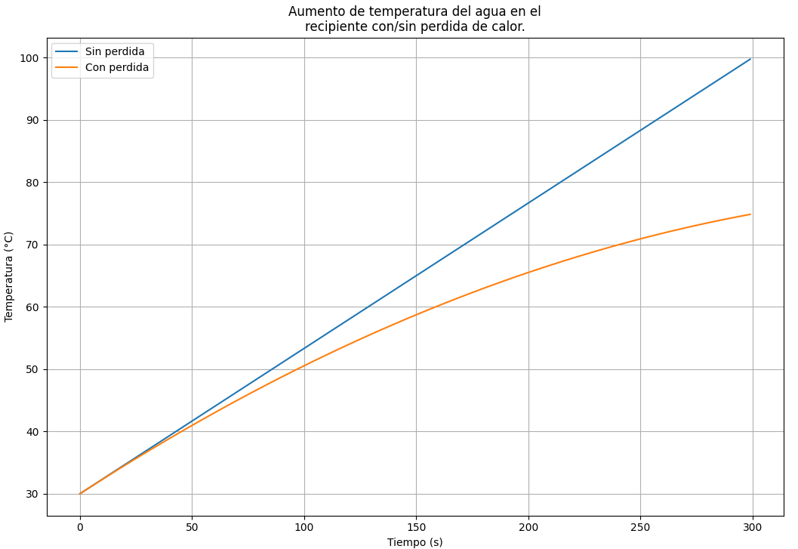

Se puede observar que considerando la pérdida de calor, el fluido no alcanza a calentarse a la temperatura deseada (100°C) en el tiempo propuesto (300 segundos). En 300 segundos el fluido alcanzará una temperatura aproximada de 75°C considerando la pérdida de calor.